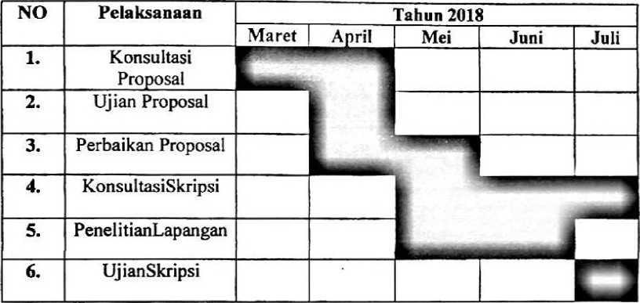

Pedoman Wawancara

1. Bagaimana pendapat anda tentang nyanyian jemaat?
2. Apakah yang anda pahami tentang Mazmur Jenewa?
3. Bagaimana pandangan anda tentang Mazmur Jenewa dalam ibadah Hari Minggu?
4. Menggapa Mazmur Jenewa jarang digunakan dalam ibadah Hari Minggu?

. KLASIS MAUMBONG

BADAN PEKERJA MAJELIS JEMAAT MORIA KATA



Alamat: Kata, Kelurahan Malimbong, Kec. Malimbong Balepe'  
SURAT KETERANGAN  
No: 21 / JMK/ KM / GT/ VII/ 2018

Yang bertanda tangan di bawah ini Badan Pekerja Majelis Gereja Toraja Jemaat Moria Kata , Klasis Malimbong menerangkan bahwa :

: SEPTIANTO APPULEMBANG : MALIMBONG, 13 SEPTEMBER 1996 : LAKI-LAKI : Malimbong

**Nama**

**Tempat/ Tgl. Lahir Jenis Kelamin Alamat**

Bahwa oknum tersebut di atas adalah benar-benar telah selesai melakukan penelitian mulai pada tanggal 26 Mei sampai dengan 20 Juni 201S dengan judul “ Nyanyian Mazmur Dalam Ibadah Jemaat: Analisis Kritis Penyebab Mazmur Jenewa Jarang Digunakan Dalam Ibadah Hari Minggu di Jemaat Moria Kata Klasis Malimbong ”

Demikian surat keterangan ini kami buat dan diberikan kepada yang bersangkutan untuk dipergunakan sebagaimana mestinya.

Dikeluarkan di: Malimbong Pada tanggal: 01 Juli 2018

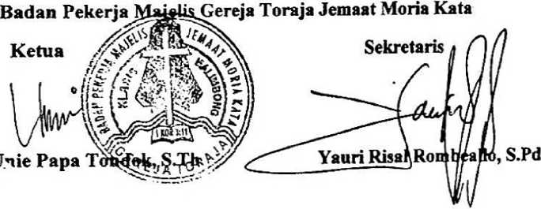

I

Jl. Poros Makale-Makassar Km. 11,5; Tlp/Fax. (0423) 24620,24064 Mcngkendek Tana Toraja Email: [stakntoraia@vahoo.com](mailto:stakntoraia@vahoo.com)

Nomor ; 1267/Stk.05/PP.00.9/05/2018 23 Mei 2018



Sifat : Biasa .

Lampiran : -

Hal : Permohonan Penelitian

Yth. Pimpinan MGT Jem. Moria Kata Klasis Malimbong di -

Tempat

Dengan hormat,

Dalam rangka menyelesaikan studi SI di STAKN Toraja, maka perlu diadakan penelitian lapangan. Untuk itu, kami mohon kesediaan Bapak/Ibu untuk memberikan izin penelitian kepada:

NAMA : Septianto Appulembang

NIRM : 2020143815

Jurusan : Teologi Kristen

yang akan meneliti tentang: Nyanyian Mazmur Dalam Ibadah Jemaat. Sub Judul : Analisis Kritis Penyebab Mazmur Jenewa Jarang Digunakan Dalam Ibadah Hari Minggu Di Jemaat Moria Kata Klasis Malimbog.

